14
Na podlagi 10. člena Odloka o ustanovitvi javnega zavoda GO! 2025 - Evropska prestolnica kulture, Nova Gorica (Uradni list RS, št. 167/21, 89/22 in 34/23) in 19. člena Statuta Mestne občine Nova Gorica (Uradni list RS, št. 13/12, 18/17 in 18/19) je Mestni svet Mestne občine Nova Gorica na seji dne _______________ sprejel naslednji

S K L E P

Mestni svet Mestne občine Nova Gorica daje soglasje k Pravilniku o spremembi Pravilnika o notranji organizaciji dela in sistemizaciji delovnih mest Javnega zavoda GO! 2025 – Evropska prestolnica kulture, Nova Gorica.

2.

Ta sklep velja takoj.

Številka: 014-0023/2021
Nova Gorica, Samo Turel
ŽUPAN

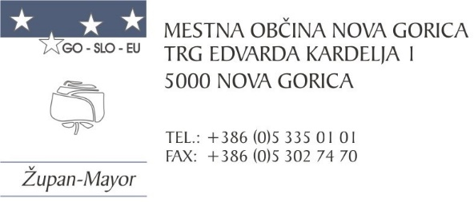

Številka: 014-23/2021-173
Nova Gorica, dne 30. marca 2023

O B R A Z L O Ž I T E V

Direktor javnega zavoda GO! 2025 – Evropska prestolnica kulture, Nova Gorica (v nadaljevanju: javni zavod) je dne 10. 3. 2023, Mestni občini Nova Gorica, poslal vlogo za izdajo soglasja k Pravilniku o spremembi Pravilnika o notranji organizaciji dela in sistemizaciji delovnih mest Javnega zavoda GO! 2025 – Evropska prestolnica kulture, Nova Gorica (v nadaljevanju: Pravilnik) ter 29. 3. 2023 dopolnitev vloge. V obrazložitvi je navedel, da ima javni zavod v Pravilniku sistemizirana delovna mesta iz plačne skupine B, G in J. V skladu z Aneksom h Kolektivni pogodbi za kulturne dejavnosti v Republiki Sloveniji (Uradni list RS, št. 136/22; v nadaljevanju: Aneks) in Uredbo o spremembah uredbe o plačah direktorjev v javnem sektorju (Uradni list RS, št. 157/22; v nadaljevanju: Uredba) se izhodiščni plačni razredi delovnih mest zvišujejo za en plačni razred, prav tako se za en plačni razred zvišujejo tudi najvišji plačni razredi z doseženim napredovanjem. Sprememba plačnih razredov začne veljati 1. 4. 2023.

Glede na to, da Uredba začne veljati 1. 4. 2023 je potrebno obravnavo Pravilnika na svetu zavoda izvesti po tem datumu, seja sveta bo tako sklicana med 3. in 5. aprilom 2023.

V četrtem odstavku 10. člena Odloka o ustanovitvi javnega zavoda GO! 2025 – Evropska prestolnica kulture, Nova Gorica (Uradni list RS, št. 167/21, 89/2022 in 34/23) je določeno, da mora direktor k aktu o organizaciji dela in sistemizaciji delovnih mest pridobiti soglasje mestnega sveta.

Mestnemu svetu Mestne občine Nova Gorica predlagamo, da obravnava predloženo gradivo in sprejme predlagani sklep.

Pripravili:

mag. Marinka Saksida Samo Turel
vodja Oddelka za družbene dejavnosti ŽUPAN

Majda Petejan
višja svetovalka za družbene dejavnosti

PRILOGA:
- Pravilnik o spremembi Pravilnika o notranji organizaciji dela in sistemizaciji delovnih mest javnega zavoda GO! 2025 – Evropska prestolnica kulture, Nova Gorica, s prilogo 1: Katalog delovnih mest

